SENAI 03/02/25

* Firmware  
  - O sistema lógico que fica dentro dos hardwares, como por exemplo, NVIDIA panel.
* Memória RAM e ROM   
  - Memória ROM é a mesma coisa que a RAM, porém, neste caso, ela armazena permanentemente sua leitura.
* Os sistemas operacionais.

- Sistemas operacionais são o intermediário entre o hardware e o usuário. Ele atua como um programa que disfarça o sistema binário, escondendo sua complexidade.

SO 1950

- operados manualmente, não como os conhecidos hoje.

SO 1960   
- basicamente a mesma coisa, porém, podem usar mais de um JOB ao mesmo tempo.

SO 1970   
- UNIX trouxe multitarefas e o multiusuário

SO 1980   
- MS-DOS e Mac OS trouxeram o início das interfaces gráficas.

SO 1990   
-Windows se populariza e traz algo começando a parecer com o que é hoje em dia.

SO 2000

- Windows e Linux começam a disputa de concorrência, ambos muito tecnológicos porém Windows leva vantagem e avança cada vez mais tecnologicamente, tanto que cada Windows traz diversos tipos novos de configurações e novos tipos de softwares já instalados.

Interface gráfica e CLI

Ambas servem pra interagir com o SO, a CLI é o prompt de comando (CMD)

10/02/25

Estrutura do Sistema de Arquivos

° Bloco de armazenamento (disco local C: D: e etc..)

FCB- File Control Block, metadados de arquivos (tamanhos, permissões, data e etc..)

Diretórios (pastas)

Tipos de sistemas de arquivos

**FAT**

* O mais antigo, implementado para MS-DOS, 1987
* FAT16 e FAT32
* Não possui permissão de arquivos e journaling (não tem recursos)]
* Muito utilizado em dispositivos removíveis.
* Tamanho máximo de 4GB por arquivo
* Tamanho máximo de partição de 2TB
* Menos seguro

**exFAT**

* introduzido pela Microsoft como uma versão melhorada do FAT32
* Aceita arquivos gigantes
* Compatível com os mais famosos (Linux, Windows e MacOS)  
  Muito bom para pendrives e HD externos.
* Não suporta permissões de segurança e menos compatibilidade com o FAT32.

**NTFS**

* Sistema de arquivo padrão que foi utilizado pela Microsoft baseado em Windows NT
* Fornece recursos avançados de segurança, permissões de arquivo e journaling
* Suporta grandes volumes de arquivos e partições
* Utilizado em dispositivos modernos, como Windows 11.
* Aceita grandes arquivos
* Tem journaling
* Suporte com o Windows, os outros SOs só conseguem gravar dados utilizando ferramentas externas, mais pesado para dispositivos menores.

EXT4

* Utilizado em diversas distribuições sistemas Linux.
* Sucessor do EXT3, oferecendo diversas melhorias de desempenho, escalabilidade e confiabilidade
* Introduzidoinicialmente em 2003
* Rápido e eficiente
* Possui journaling
* Aceita grandes arquivos
* Possui menos fragmentação
* Pouca compatibilidade com Windows e macOS
* Não tem suporte nativo para criptografias e permissões igual ao NTFS
* Se não for configurado corretamente, pode desgastar SSDs mais rápido

Métodos de alocação

Alocação contígua

* Foi o primeiro método de alocação implementado.
* Ele salva os dados em blocos de forma consecutivas no disco
* Quando um arquivo e criado, o sistema já reserva um espaço contínuo para ele
* Leitura e acesso aleatório rápidos
* Menos desperdício de espaço com ponteiros
* Dificuldade para expandir arquivos
* Fragmentação externa

Fragmentação externa = desperdício de armazenamento dentro do disco nas alocações

Fragmentação interna = desperdício dentro dos blocos de alocação 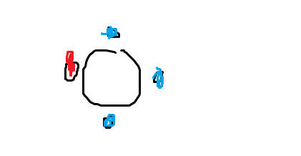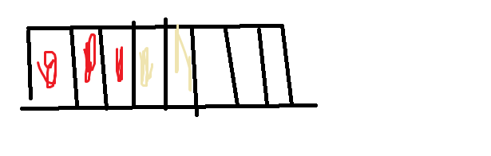inverso

**Alocação encadeada**

* Armazena dados em sequencia de blocos dispersos no disco
* Cada bloco contem um ponteiro que informa a localização do próximo bloco, desta forma os blocos não precisam estar juntos, como a locação contígua.
* Uso eficiente do espaço
* Fácil expansão de arquivos
* Acesso mais lento
* Acesso aleatório ineficiente
* Gasto de espaço com ponteiros.

Alocação indexada

* Cada bloco possui uma tabela de índice que mostra o endereçamento deste arquivo
* E o método de alocação mais pratico e utilizado de hoje em dia.
* Índice = posição dos blocos neste caso.
* Acesso aleatório rápido
* Fácil expansão
* Ocupa mais espaço com as tabelas
* Maior tempo de busca inicial ( tabela -> endereço )

Métodos de acesso

* Diferentes métodos de alocação, os métodos de difícil acesso se trata de como os arquivos vão ser acessados após o armazenamento

Acesso sequencial

* Neste método, os arquivos são armazenados de maneira ordenada, do início ao fim.
* Para encontrar um dado no meio do arquivo, precisa ler tudo.
* A escrita também ocorre de forma ordenada, adicionando novas informações no final
* Simples de implementar
* Bom para armazenar os dados de forma ordenada (logs, arquivos de histórico) (grande volume)
* Mais lento para busca
* Pouco eficiente para modificações no meio do arquivo.

Acesso direto

* Pode ir diretamente a um arquivo, pois são divididos em blocos de tamanho fixo, permitindo que o sistema calcule onde a informação está e vá direto a ela
* Cada arquivo armazenado em disco é numerado em tamanho (bytes/setores), os acessos buscam essas informações via índice
* Velocidade alta na leitura e escrita
* Uso eficiente de recursos
* Complexo de implementar
* Nem todo dispositivo suporta bem, como HDS, que podem ser bem ineficientes dão acesso direto devido ao tempo de busca do cabeçote

Acesso indexado

* Trabalha com uma tabela de índices, esses índices permitem maior eficiência na hora da leitura, mais utilizado em sistemas de arquivos modernos
* Acesso rápido direto
* Eficiência na recuperação de dados
* Facilidade de expansão
* Ocupa mais espaço
* Custo de manutenção
* Complexidade na implementação.